Министерство образования и науки Республики Башкортостан

Государственное автономное профессиональное образовательное учреждение

Уфимский колледж статистики, информатики и вычислительной техники

|  |  |
| --- | --- |
|  | УТВЕРЖДАЮ  Заместитель директора  по учебной работе  З.З. Курмашева  « » 2024 г. |

ПРОЕКТИРОВАНИЕ БАЗЫ ДАННЫХ

ДЛЯ ВЕДЕНИЯ СПРАВОЧНИКА ФИЗИЧЕСКИХ УПРАЖНЕНИЙ

Пояснительная записка к курсовому проекту

МДК 11.01 Технология разработки и защиты баз данных

|  |  |
| --- | --- |
|  | Руководитель проекта  Р.Ф. Каримова  «___» _______________ 2024 г. |
|  | Студент гр. 21П-1  А.А. Галимов  «___» ________________ 2024 г. |

2024

Министерство образования и науки Республики Башкортостан

Государственное автономное профессиональное образовательное учреждение

Уфимский колледж статистики, информатики и вычислительной техники

|  |  |
| --- | --- |
|  | УТВЕРЖДАЮ  Заместитель директора  по учебной работе  З.З. Курмашева  « » 2024 г. |

ЗАДАНИЕ

на курсовой проект студенту дневного отделения, группы 21П-1, специальности 09.02.07 Информационные системы и программирование

Фамилия, имя, отчество: Галимов Арнэст Айратович

Тема курсового проекта: «Проектирование базы данных для ведения справочника физических упражнений».

Текст задания:

при выполнении курсового проекта должны быть решены следующие задачи:

1. спроектирована структура базы данных;
2. разработана структура программы;
3. реализовать функции создания тренировочной программы, добавления тренировочной программы других пользователей, запуск тренировочной сессию по выбранной программе и сохранение ее результатов тренировок.

В результате выполнения курсового проекта должны быть представлены:

1. пояснительная записка, состоящая из следующих разделов:

Введение

1 Постановка задачи

2 Экспериментальный раздел

Заключение

Приложения

Список сокращений

Список использованных источников

1. электронный носитель, содержащий разработанный программный продукт;
2. презентация курсового проекта в электронном виде.

Список рекомендуемых источников:

1. Култыгин, О. П. Култыгин, О. П. Администрирование баз данных. СУБД MS SQL Server [Текст]: учеб. пособ. / О. П. Култыгин. - М.: МФПА, 2018. - 232 с.
2. Фуфаев, Э.В. Базы данных [Текст]: учеб. пособ. для студ. учрежд. сред. проф. образования / Э.В. Фуфаев, Д.Э. Фуфаев. - 6-е изд., стер. - М.: Издательский центр «Академия», 2019. - 320 с.- (Среднее профессиональное образование)
3. Википедия [Электронный ресурс] // Свободная энциклопедия. – Режим доступа: <http://ru.wikipedia.org/wiki/>, свободный

Задание к выполнению получил «31» января 2024 г.

Студент Галимов Арнэст Айратович

Срок окончания «31» мая 2024 г.

Руководитель курсового проекта Р.Ф. Каримова

Задание рассмотрено на заседании цикловой комиссии информатики

«11» января 2024 г.

Председатель цикловой комиссии информатики О.В.Фатхулова

Министерство образования и науки Республики Башкортостан

Государственное автономное профессиональное образовательное учреждение

Уфимский колледж статистики, информатики и вычислительной техники

ЗАКЛЮЧЕНИЕ

на курсовой проект

Студент Галимов Арнэст Айратович

Группа 21П-1

Специальность 09.02.07 Информационные системы и программирование

Тема Проектирование базы данных для ведения справочника физических упражнений

Объем курсового проекта:

количество листов пояснительной записки

количество листов графической части

Заключение о степени соответствия заданию на курсовое проектирование

Характеристика качеств, проявленных студентом при работе над проектом: самостоятельность, дисциплинированность, умение планировать работу и пользоваться литературным материалом и т.д.

Положительные стороны курсового проекта

Недостатки курсового проекта

Характеристика общетехнической и специальной подготовки студента

Заключение и предлагаемая оценка за курсовой проект

Руководитель курсового проекта Каримова Резида Флюновна

«____» 2024 г.

Подпись

АННОТАЦИЯ

Пояснительная записка к курсовому проекту содержит постановку и программу решения задачи «Проектирование базы данных для ведения справочника физических упражнений».

Программа FitnessGym.exe написана на языке C# в среде программирования Visual Studio 2022 с использованием системы управления базой данных MySQL, предназначена для работы в операционной системе MS Windows 10 и выше, отлажена на данных контрольного примера.

СОДЕРЖАНИЕ

|  |  |
| --- | --- |
|  | лист |
| Введение | 4 |
| 1 Постановка задачи | 6 |
| 1.1 Описание предметной области | 6 |
| 1.2 Описание входной информации | 8 |
| 1.3 Описание выходной информации | 8 |
| 1.4 Концептуальное моделирование | 9 |
| 1.5 Логическое моделирование | 9 |
| 1.6 Описание структуры базы данных | 11 |
| 1.7 Контрольный пример | 14 |
| 1.8 Общие требования к программному продукту | 14 |
| 2 Экспериментальный раздел | 15 |
| 2.1 Описание программы | 15 |
| 2.2 Протокол тестирования программного продукта | 19 |
| 2.3 Руководство пользователя | 25 |
| Заключение | 34 |
| Приложения А. Шаблоны выходных документов  Приложение Б. Входные данные контрольного примера  Приложение В. Выходные данные контрольного примера | 35  36  40 |
| Список использованных источников | 41 |

ВВЕДЕНИЕ

В современном обществе забота о физическом здоровье и поддержание активного образа жизни становятся все более важными. С ростом осознания влияния физической активности на общее самочувствие, профилактику заболеваний и поддержание физической формы, многие люди стараются интегрировать регулярные тренировки в свою повседневную жизнь. В этом контексте возникает необходимость в эффективных средствах учета и анализа физических тренировок.

Однако, вести учет выполненных упражнений, отслеживать прогресс, а также составлять оптимальные тренировочные программы может быть вызовом для многих. В этом контексте цифровые инструменты, такие как приложения и программы для учета тренировок, становятся незаменимыми помощниками.

Целью данного курсового проекта является разработка и реализация базы данных, которая предоставит пользователям удобный инструмент для ведения собственного тренировочного журнала и анализа их физического прогресса. Разрабатываемая база данных позволит пользователям создавать персонализированные тренировочные программы, записывать выполненные упражнения, отслеживать количество повторений и использованный вес, а также анализировать свой прогресс на основе сохраненных данных.

Этот проект будет полезен как для людей, ведущих активный образ жизни и занимающихся спортом профессионально или в качестве хобби, так и для тех, кто только начинает свой путь к здоровому образу жизни и ищет поддержку и руководство в своих тренировках. В результате выполнения данного курсового проекта мы получим мощный инструмент, способствующий развитию здорового и активного образа жизни у пользователей.

Задачами курсового проекта являются:

* Упрощение учета тренировок;
* отслеживание прогресса;
* персонализация тренировок.

1. Постановка задачи

* 1. Описание предметной области

Требуется разработать информационную систему, обеспечивающую возможность эффективного ведения тренировочного процесса и достижения поставленных фитнес-целей.

Справочник «Пользователи» хранит следующую информацию:

* идентификатор пользователя;
* имя пользователя;
* пароль.

В справочнике «Физические упражнения» содержится следующая информация:

* идентификатор упражнения;
* название упражнения;
* краткое описание;
* идентификатор категории упражнения.

Каждое упражнение относится к определенным группам мышц.

В справочнике «Группа мышц» содержится следующая информация:

* идентификатор группы;
* наименование группы.

Каждый пользователь может составлять свои программы тренировок, а также проводить тренировочные сессии, которые будут закреплены за ним.

Справочник «Тренировочная программа» хранит следующую информацию:

* идентификатор программы;
* наименование программы;
* кол-во сохранений;
* идентификатор пользователя.

Справочник «Тренировочная сессия» хранит историю проведенных тренировок пользователем, в которой содержится:

* идентификатор сессии;
* идентификатор программы;
* дата проведения сессии;
* продолжительность сессии;
* идентификатор пользователя.

Для справочника «Тренировочная программа» и «Тренировочная сессия» имеются промежуточные справочники.

Справочник «Упражнения в тренировочной сессии»:

* идентификатор сессии;
* идентификатор упражнения;
* повторения;
* вес снаряда.

Справочник «Упражнения в тренировочной программе»:

* идентификатор упражнения;
* идентификатор тренировочной программы.

Данная информационная система предполагает наличие двух групп пользователей: обычный пользователь и администратор.

Пользователь имеет возможность:

* просматривать список физических упражений и информацию о них;
* создать индивидуальную программу тренировок;
* просматривать и добавлять себе программу тренировок других пользователей;
* сохранять результаты тренировочной сессии;
* просматривать предыдущие результаты тренировочных сессий в журнале тренировок.

Администратор имеет следующие возможности:

* ведение справочника физических упражнений;
* создание, удаление и редактирование физических упражнений.

В базе данных должны храниться следующие справочники: физические упражнения, группы мышц, категории уровня сложности, тренировочные программы, тренировочные сессии, пользователи.

После авторизации, пользователь может создать свою тренировочную программу из справочника физических упражнений или добавить программу других пользователей. Так же имеет возможность начать тренировочную сессию по выбранной программе и сохранять ее результаты в журнал тренировок.

1.2 Описание входной информации

Входной информацией являются данные, введенные пользователем во время тренировочной сессии, данная информация включает в себя количество подходов, повторений и весе используемого снаряда.

1.3 Описание выходной информации

Выходной информацией являются следующие данные:

* отчеты, содержащие информацию о продолжительности тренировок, количестве выполненных упражнений, количестве повторений и весе используемого снаряда.

1.3.1 Пример выходного документа в Excel

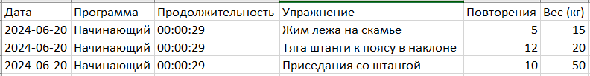

Рисунок 1.3.1 – Пример выходного документа

Шаблоны выходных документов представлены в приложении А.

1.4. Концептуальное моделирование

Концептуальная модель базы данных - это своего рода план или дизайн базы данных, который описывает информацию, которую нужно хранить и как эта информация связана между собой. Это как чертеж базы данных, который не заботится о том, как данные будут храниться на компьютере, а скорее о том, как мы видим свои данные и как они взаимодействуют друг с другом. Такая модель помогает понять структуру базы данных, прежде чем вы начнете создавать ее.

Концептуальная модель базы данных представлена в рисунке 1.4.1

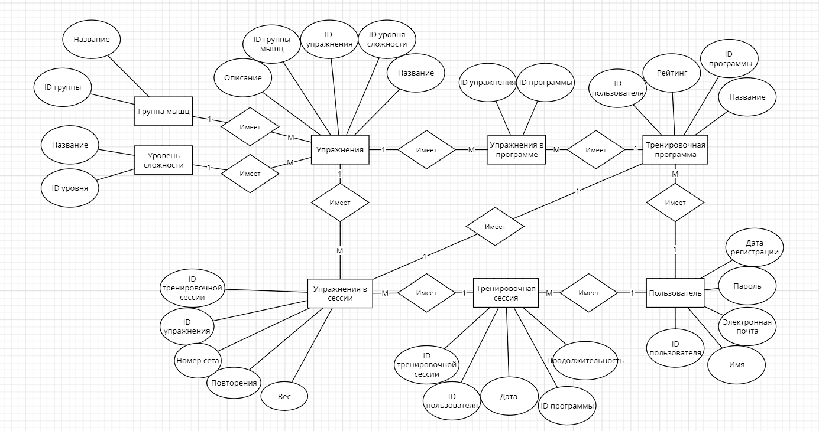

Рисунок 1.4.1 – Концептуальная модель БД

1.5. Логическое моделирование

При логическом моделировании происходит окончательное определение структуры данных, определяются ограничения, накладываемые на эти данные, целью которых является обеспечить целостность данных. Наиболее распространенной моделью данных является реляционная модель. В этой модели данных каждая сущность представляется в виде таблицы.

Логическое моделирование заключается в переходе от концептуальной модели к взаимосвязанным таблицам. Этот переход состоит из следующих шагов:

1. Преобразование сущностей:

* каждая простая сущность становится таблицей;
* каждый атрибут становится столбцом таблицы;
* уникальный идентификатор сущности становится ключом таблицы.

2. Преобразование связи:

* сущности, связанные обязательной связью один к одному можно объединить в одну таблицу;
* связи типа один к одному возможные и связи типа один ко многим реализуются путем переноса ключевых атрибутов таблиц, соответствующих сущностей, стоящих со стороны один в таблице соответствующих сущностей, стоящих со стороны многие;
* связи типа многие ко многим реализуются при помощи промежуточных таблиц, содержащих ключевые атрибуты связываемых таблиц в качестве внешних ключей.

Схема данных – это структура базы данных, описанная на формальном языке, поддерживаемом СУБД (системой управления базы данных). В реляционных базах данных схема определяет таблицы, поля в каждой таблице и ограничения целостности, такие как первичный и внешний ключи.

Схема данных представлена на рисунке 1.5.1.

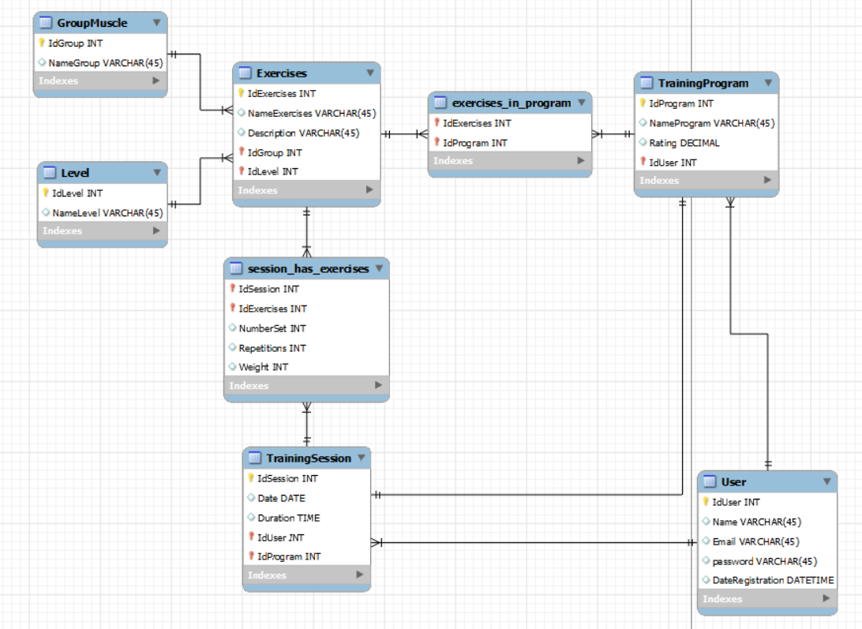

Рисунок 1.5.1 – Схема данных БД

1.6. Описание структуры базы данных

Описание структуры базы данных представлено в таблице 1.6.1.

Таблица 1.6.1 - Описание структуры базы данных

|  |  |  |  |  |  |  |  |  |  |  |  |  |  |  |
| --- | --- | --- | --- | --- | --- | --- | --- | --- | --- | --- | --- | --- | --- | --- |
| Имя поля | | | | Описание поля | Тип данных | | | Размер поля | | Тип ключа[1] | | | | |
| 1 | | | | 2 | 3 | | | 4 | | 5 | | | | |
| User(Пользователь) | | | |  |  | | |  | |  | | | | |
| IdUser | | | | ID пользователя | INTEGER | | | 4 | | PK | | | | |
| Name | | | Имя | | | | VARCHAR | | 45 | |  | | | |
| Email | | | Электронная почта | | | | VARCHAR | | 45 | |  | | | |
| Password | | | Пароль | | | | VARCHAR | | 45 | |  | | | |
| DateRegistration | | | Дата регистрации | | | | DATE | |  | |  | | | |
| Exercises (Физические упражнения) | | |  | | | |  | |  | |  | | | |
| IdExercises | | | ID упражнения | | | | INTEGER | | 4 | | PK | | | |
| NameExercises | | | Наименование упражнения | | | | VARCHAR | | 60 | |  | | | |
| Description | | | Описание | | | | TEXT | |  | |  | | | |
| IdGroup | | | ID группы мышц | | | | INTEGER | | 4 | | FK | | | |
| IdLevel | | | ID уровня сложности | | | | INTEGER | | 4 | | FK | | | |
| GroupMuscle(Группа мышц) | | | | | | |  | |  | |  | | | |
| IdGroup | | | ID группы | | | | INTEGER | | 4 | | PK | | | |
| NameGroup | | | Название группы мышц | | | | VARCHAR | | 60 | |  | | | |
| TrainingProgram(Тренировочная программа) | | | | | | |  | |  | |  | | | |
| IdProgram | | | ID тренировочной программы | | | | INTEGER | | 4 | | PK | | | |
| NameProgram | | | Наименование программы | | | | VARCHAR | | 100 | |  | | | |
| Rating | | | Рейтинг | | | | DECIMAL | |  | |  | | | |
| IdUser | | | ID пользователя | | | | INTEGER | | 4 | | FK | | | |
| TrainingSession(Тренировочная сессия) | | | | | | | | |  | |  | | | |
| IdSession | | ID статуса заявления | | | | INTEGER | | | 4 | | PK | | | |
| Date | | Дата проведения | | | | DATE | | |  | |  | | | |
| Duration | | Продолжительность | | | | TIME | | |  | |  | | | |
| IdProgram | | ID тренировочной программы | | | | INTEGER | | | 4 | | FK | | | |
| IdUser | | ID пользователя | | | | INTEGER | | | 4 | | FK | | | |
| Exercises_in_program(Упражнения в программе) | | | | | |  | | | | | |  | |  |
| IdExercises | ID упражнения | | | | | INTEGER | | | | | |  | 4 | FK |
| IdProgram | ID тренировочной программы | | | | | INTEGER | | | | | |  | 4 | FK |
| Exercises_has_session(Упражнения в тренировочной сессии) | | | | | |  | | | | | |  | |  |
| IdSession | ID тренировочной сессии | | | | | INTEGER | | | | | |  | 4 | FK |
| IdExercises | ID упражнения | | | | | INTEGER | | | | | |  | 4 | FK |
| Repetitions | Повторения | | | | | INTEGER | | | | | |  | 3 |  |
| Weight | Вес | | | | | DECIMAL | | | | | |  | 3 |  |

1.7. Контрольный пример

Контрольный пример является ручным подсчётом задачи. По составленной программе обрабатываются исходные данные контрольного примера. Полученные результаты сравниваются с известными результатами контрольного примера. При несовпадении результатов производится поиск, исправление ошибок, и снова производится выполнение программы.

Входная информация контрольных примеров представлена в приложении Б.

Выходные данные для контрольных примеров показаны в приложении В.

1.8 Общие требования к программному продукту

Пользователи должны иметь базовые навыки пользования персональным компьютером.

Минимальные требования к техническому обеспечению программного продукта следующие:

* ОС: Windows 7 Service Pack1/ Windows 7 64Bit Service Pack1/ Windows 8.1 64Bit / Windows 10 64Bit / Mac OS;
* процессор: 2.40 Ггц (четырехъядерный) / AMD Phenom 9850 (четырехъядерный) @ 2.5 Ггц;
* оперативная память: 512МБ (Win 7/Win8 и выше);
* видеокарта: NVIDIA 9800 GT c 512 МБ видеопамяти/ AMD HD 4870 с 1 Гб видеопамяти (DX 9, 10, 10.1);
* жесткий диск: 10 гигабайт свободного места;
* Microsoft DirectX версия 9.0.

Функциональные возможности программного продукта:

* приложение должно формировать и отображать выходные данные пользователю;
* в приложении должен быть обеспечен просмотр таблиц (справочников) базы данных с возможность добавления, редактирования, удаления данных.

Требования к надежности:

* приложение должно обрабатывать ошибочные действия пользователя и сообщать ему об этом;
* приложение должно обеспечивать контроль входной и выходной информации.

Требования к информационной и программной совместимости: обеспечить работу приложения с таблицами СУБД MySQL Workbench.

2. Экспериментальный раздел

2.1 Описание программы

Программа имеет модульную структуру. При ее запуске выполняется проект на WPF FitnessGym.exe. Программа FitnessGym.exe написана на языке C# в среде программирования Visual Studio 2022 с использованием системы управления базой данных MySql.

Таблица 2.1.1. - Описание модулей

|  |  |
| --- | --- |
| Методы | Назначение |
| 1 | 2 |
| UserService |  |
| Register | Регистрирует нового пользователя. |
| Login | Авторизует пользователя. |
| GetUserPrograms | Получает программы пользователя по его ID. |
| AddProgram | Добавляет новую тренировочную программу. |
| AddExercisesToProgram | Добавляет упражнения в программу. |
| RemoveProgram | Удаляет тренировочную программу. |
| GetProgramByName | Получает программу по ее названию. |
| GetExercisesInProgram | Получает упражнения в программе по ID программы. |
| AddExercisesWindow |  |
| AddExercisesWindow | Конструктор окна добавления упражнений в программу. |
| AddExercisesButton_Click | Добавляет выбранные упражнения в программу. |
| GetAllExercises | Получает все доступные упражнения из базы данных. |
| FindVisualChild | Находит визуальный элемент в дереве элементов. |
| Authorization |  |
| LoginBtn_Click | Обрабатывает нажатие кнопки входа, авторизует пользователя. |
| RegBtn_Click | Обрабатывает нажатие кнопки регистрации, регистрирует нового пользователя. |
| CreateProgramWindow |  |
| CreateProgramWindow | Конструктор окна создания программы. |
| CreateProgramButton_Click | Создает новую программу тренировки. |
| DataExercisesWindow |  |
| DataExercisesWindow | Конструктор окна просмотра данных упражнений. |
| HomeBtn_Click | Переход на главное окно. |
| ListView_MouseDoubleClick | Обрабатывает двойной щелчок по элементу списка, показывает информацию об упражнении. |
| MainWindow |  |
| LoadPrograms | Загружает программы пользователя. |
| UpdateDisplayedProgram | Обновляет отображаемую программу. |
| PrevProgram_Click | Переход к предыдущей программе. |
| NextProgram_Click | Переход к следующей программе. |
| ProgramsBtn_Click | Переход к окну программ. |
| DataExercisesBtn_Click | |  | | --- | |  |   Переход к окну данных упражнений |
| StartSessionBtn_Click | Начинает тренировочную сессию. |
| Btn2_Clickц | Переход к журналу сессий. |
| ProgramDetailsWindow |  |
| LoadProgramDetails | Загрузка и отображение упражнений программы. |
| ProgramStartExercisesWindow |  |
| DisplayExercises | Отображение упражнений. |
| StartTimer | Запуск таймера тренировки. |
| UpdateTimer | Обновление таймера. |
| TextBox_GotFocus | Очистка текста при фокусе на поле ввода. |
| TextBox_PreviewTextInput | Проверка ввода только цифр. |
| TextBox_PreviewKeyDown | Запрет на вставку и пробел в поле ввода. |
| IsTextAllowed | Проверка допустимого текста (цифры). |
| SaveBtn_Click | Сохранение данных тренировки. |
| HomeBtn_Click | Остановка таймера и закрытие окна. |
| ProgramsUsersWindow |  |
| LoadAllPrograms | Загрузка всех доступных программ. |
| ListPrograms_SelectionChanged | Отображение деталей выбранной программы. |
| LikeButton_Click | Добавление программы в коллекцию пользователя. |
| DuplicateProgramForUser | Копирование программы для пользователя. |
| UpdateRating | Обновление рейтинга программы. |
| ProgramsWindow |  |
| AddProgramBtn_Click | Добавление новой программы. |
| DeleteBtn_Click | Удаление программы. |
| ListPrograms_SelectionChanged | Отображение деталей выбранной программы |
| RatingBtn_Click | Переход на окно всех программ. |
| SessionsJournalWindow |  |
| DatePickerSessions_SelectedDateChanged | Установка выбранной даты на сегодня. |
| LoadSessions | Загрузка сессий по выбранной дате. |
| LoadSessionsByDate_Click | Загрузка сессий по выбранной дате. |
| LoadAllSessions_Click | Загрузка всех сессий. |
| SaveToExcel_Click | Сохранение сессий в Excel. |

Код программы представлен в приложении Г.

2.2 Протокол тестирования программного продукта

В протоколе тестирования отражаются:

− тестирование на корректных данных;

− тестирование на некорректных данных;

− тестировании продукта на данных контрольного примера.

Тестирование на авторизацию пользователя, ожидаемое сообщение «Успешный вход!» (рисунок 2.2.1).

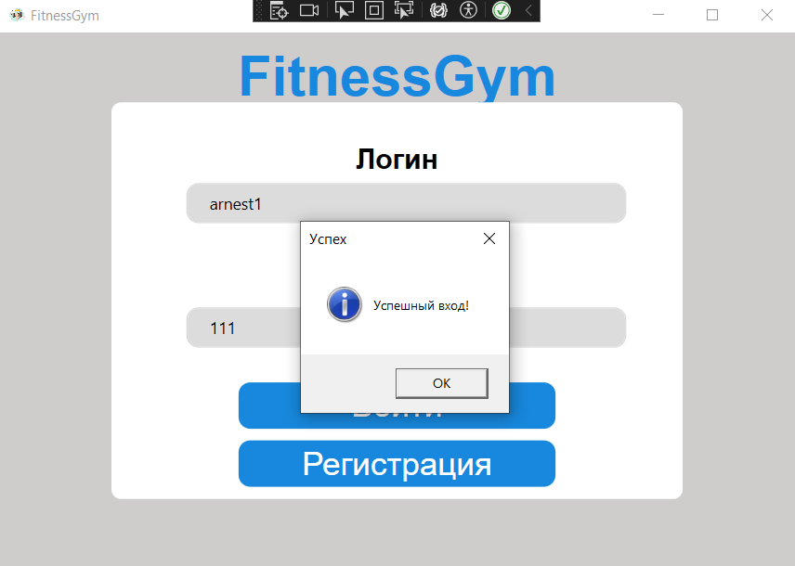

Рисунок 2.2.1 – Сообщение об успешной авторизации пользователя

Тестирование создания тренировочной программы, ожидаемое сообщение «Программа добавлена!» (рисунок 2.2.2).

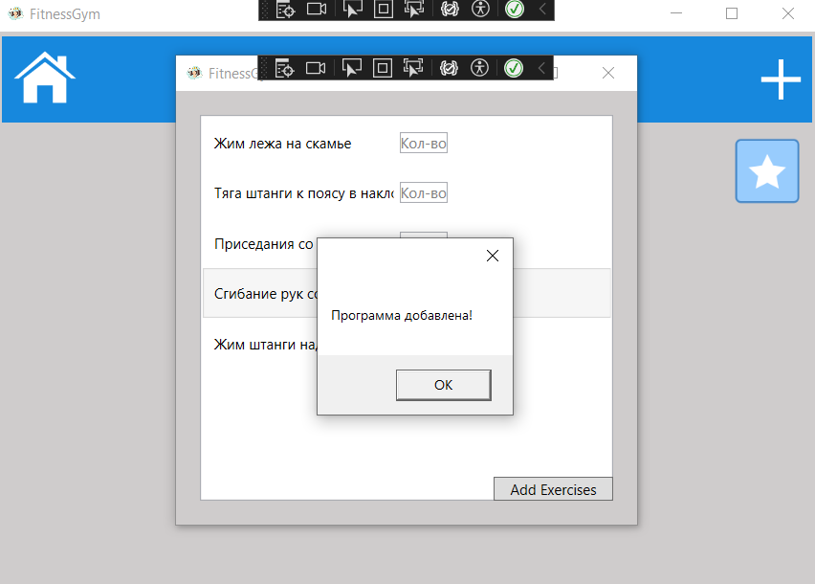

Рисунок 2.2.2 – Сообщение об создании тренировочной программы

Тестирование создания тренировочной программы не заполнив название, ожидаемое сообщение «Введите название программы!» (рисунок 2.2.3).

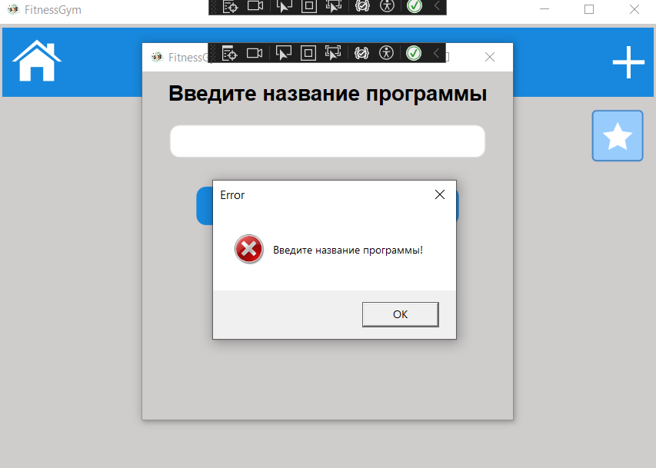

Рисунок 2.2.3 – Просьба заполнить нужное поле

Тестирование удаления тренировочной программы, ожидаемое сообщение «Программа удалена!» (рисунок 2.2.4).

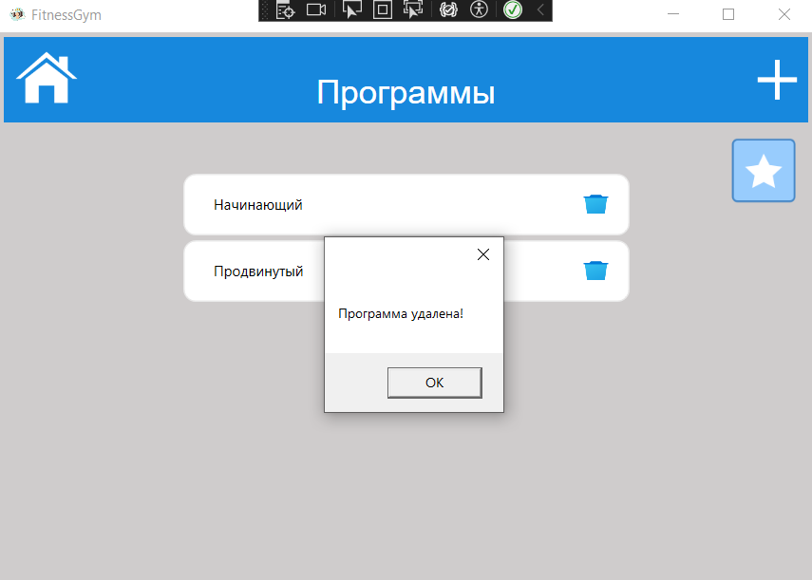

Рисунок 2.2.4 – Сообщение об удалении тренировочной программы

Тестирование сохранения тренировочной программы другого пользователя, ожидаемое сообщение «Программа добавлена в вашу коллекцию!» (рисунок 2.2.5).

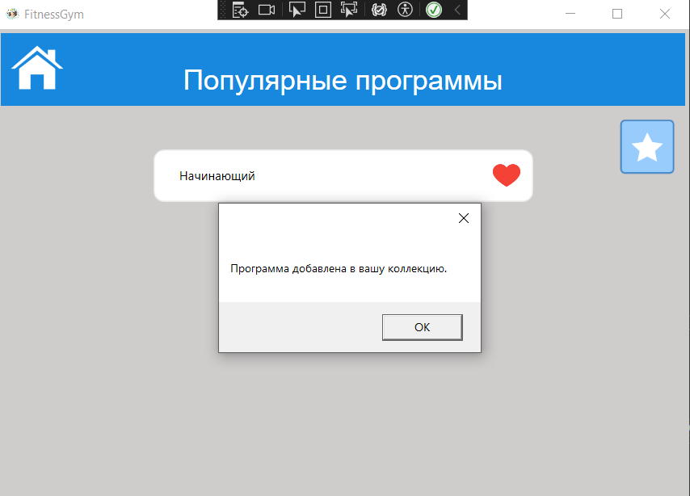

Рисунок 2.2.5 – Сообщение об добавлении программы другого пользователя

Тестирование сохранения результатов текущей тренировочной сессии, ожидаемое сообщение «Тренировка успешно сохранена!» (рисунок 2.2.6).

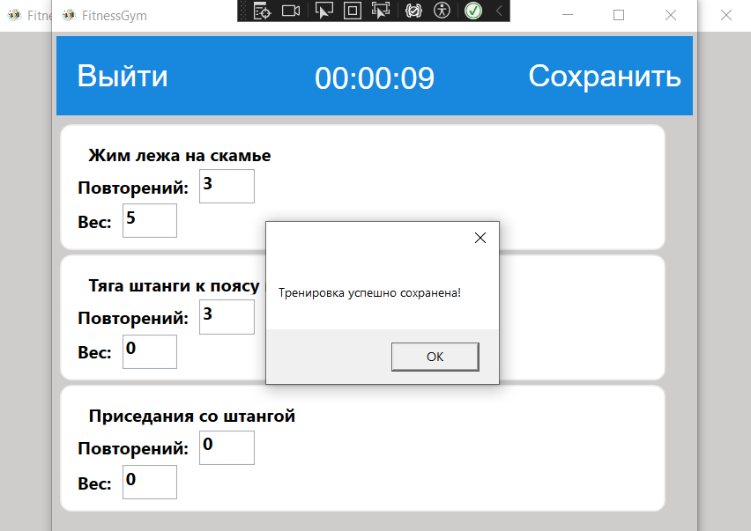

Рисунок 2.2.6 – Сообщение с успешных сохранение результатов тренировки

Тестирование формирования Excel отчета сохраненных тренировочных сессий, ожидаемое сообщение «Отчет успешно сохранен!» (рисунок 2.2.7).

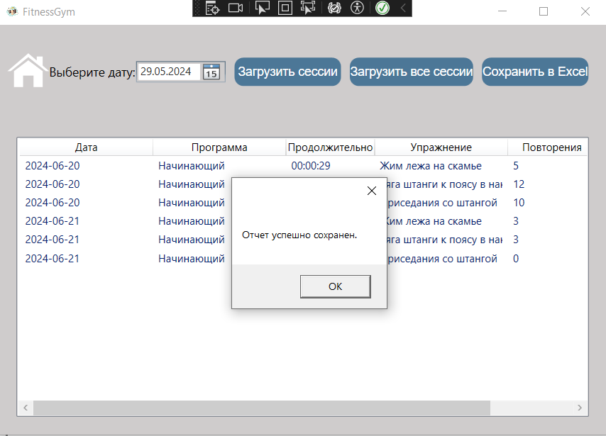

Рисунок 2.2.7 – Сообщение с успешным сохранением Excel отчета

Тестирование добавления упражнения в базу данных на некорректных данных, ожидаемое сообщение «Пожалуйста, запоните все обязательные поля!» (рисунок 2.2.8).

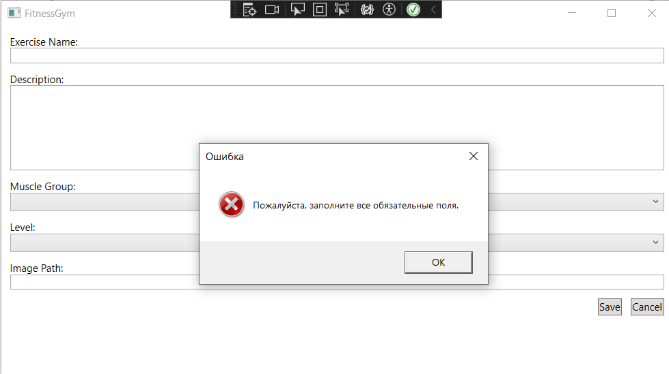

Рисунок 2.2.8 – Сообщение с просьбой заполнить обязательные поля

Тестирование добавления упражнения в базу данных на корректных данных, ожидаемое сообщение «Упражнение добавлено!» (рисунок 2.2.9).

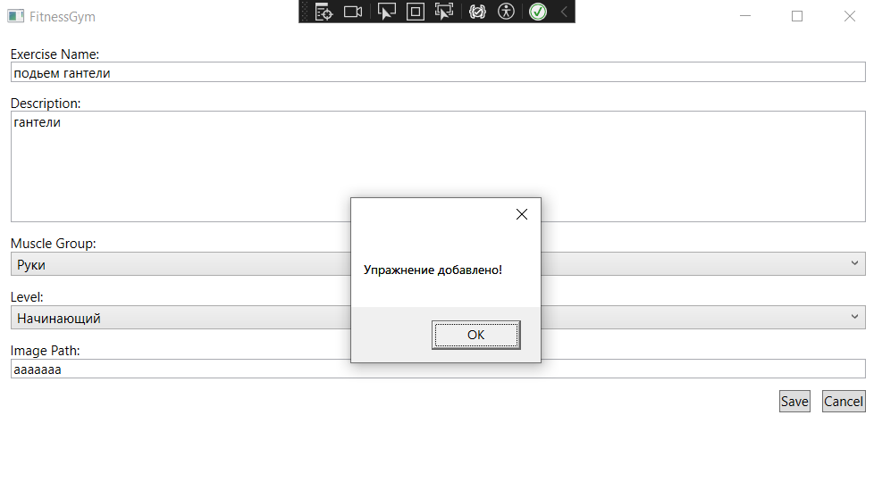

Рисунок 2.2.9 – Сообщение об успешном добавлении упражнения

Тестирование удаления упражнения из базы данных, ожидаемое сообщение «Упражнение удалено!» (рисунок 2.2.10).

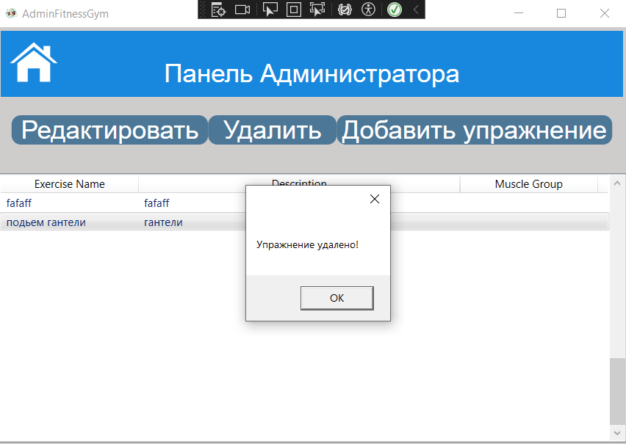

Рисунок 2.2.10 – Сообщение об успешном удалении упражнения

При тестировании продукта на данных контрольного примера, результаты полностью совпадают с ожидаемыми (рисунок 2.2.11).

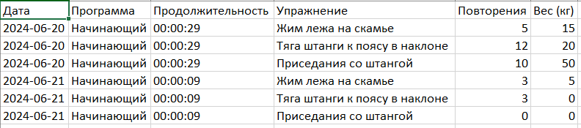

Рисунок 2.2.13 – Оформленный Excel отчет о тренировочных сессиях

2.3 Руководство пользователя

Назначение системы

Справочник физических упражнений - удобный инструмент для ведения собственного тренировочного журнала и анализа их физического прогресса. Разрабатываемая база данных позволит пользователям создавать персонализированные тренировочные программы, записывать выполненные упражнения, отслеживать количество повторений и использованный вес, а также анализировать свой прогресс на основе сохраненных данных. Условия применения системы

Программное обеспечение разрабатывается для персональной вычислительной техники со следующими характеристиками:

* Microsoft Windows 7 / 8 / 10;
* процессор 1 ГГц;
* 128 МБ ОЗУ;
* 60 МБ свободного пространства на диске;
* разрешение экрана монитора не менее 1920 × 1080;
* дополнительное оборудование;
* принтер.

Программа «Каталог аукциона» предназначена для пользователей, имеющих как минимум первоначальные навыки работы с графической операционной системой, на которой будет запускаться данная программа.

Подготовка системы к работе

Для запуска программы необходимо запустить приложение FitnessGym.exe из каталога, в котором установлен данный программный продукт. После этого открывается окно авторизации для входа в программу (рисунок 2.3.1).

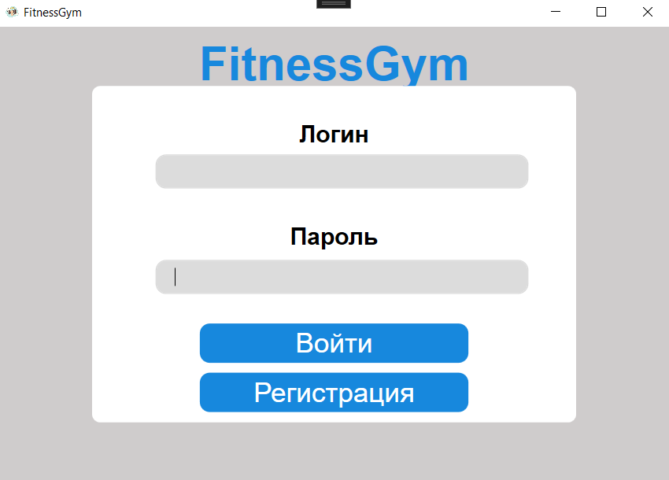

Рисунок 2.3.1 – Окно авторизации для входа в программу

Описание операций

После ввода правильных данных осуществляется вход в приложение. Для пользователей и администратора интерфейс и функционал разные (рисунки 2.3.2 - 2.3.3).

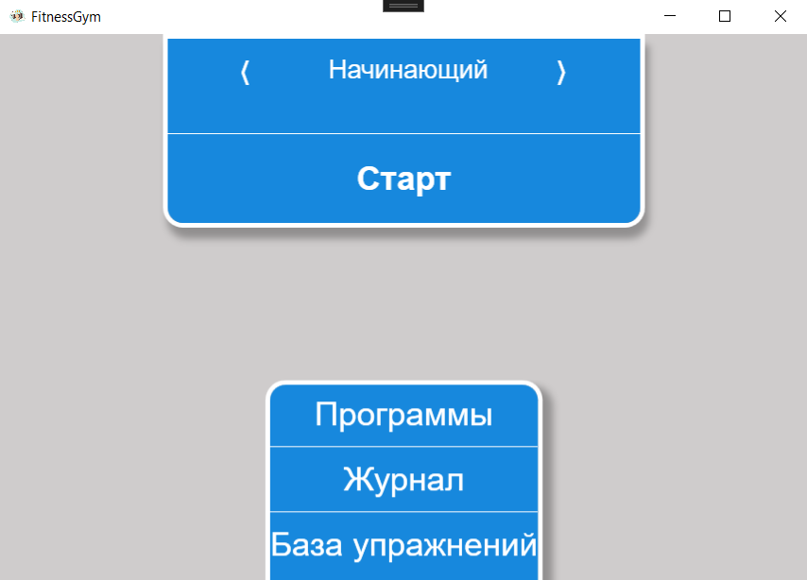

Рисунок 2.3.2 – Интерфейс приложения, в случае входа пользователя

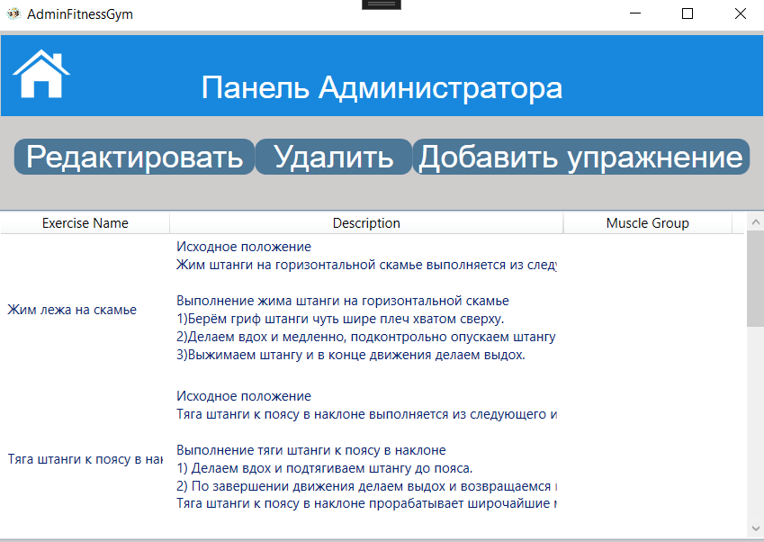

Рисунок 2.3.3 – Интерфейс приложения, в случае входа администратора

При входе в приложение открывается навигационное окно. Для того чтобы просмотреть список физических упражнений, необходимо в нижней части страницы нажать на кнопку «База упражнений». Чтобы просмотреть список созданых пользователем программ, необходимо нажать на кнопку «Программы».

Для создания тренировочной программы необходимо нажать на кнопку «Программы», после чего пользователя перенаправить в окно где отображается список программ, после нужно нажать иконку добавления в верхней части окна. После чего нужно ввести название программы и выбрать из списка упражнения и ввести в поля “кол-во” количество повторений для них.

Программу можно удалить в окне, где отображается список программ, нажатием на иконку удаления. (рисунок 2.3.4).

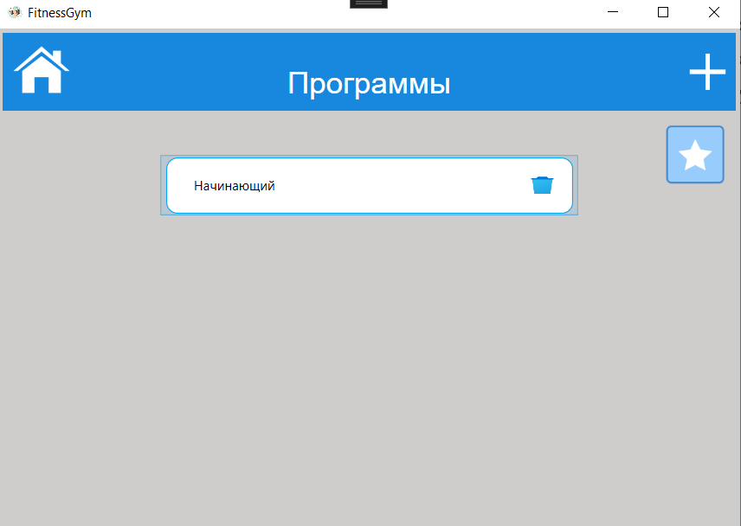

Рисунок 2.3.4 – Интерфейс просмотра тренировочных программ

При двойном нажатии на программу, открывается содержание этой программы (рисунок 2.3.5).

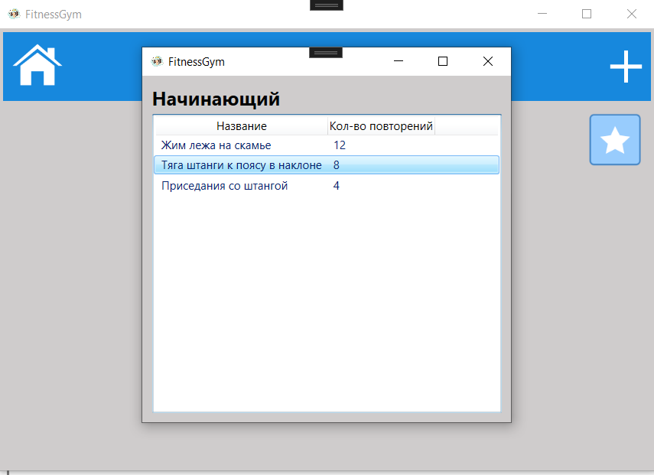

Рисунок 2.3.5 – Окно содержания программы

Для добавления программы нужно нажать в окне просмотра программ соответствующую иконку в верхней части окна, откроется окно для ввода названия программы, а далее окно для добавления упражнений в программу, где так же нужно заполнить поля “кол-во повторений”. (Рисунки 2.3.6 – 2.3.7)

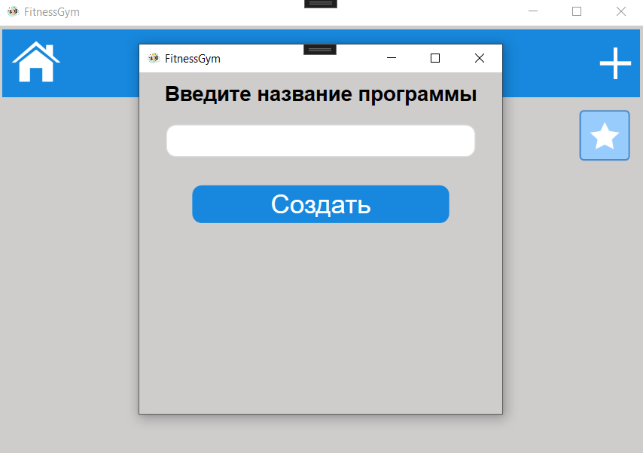

Рисунок 2.3.6 – Окно для ввода названия программы

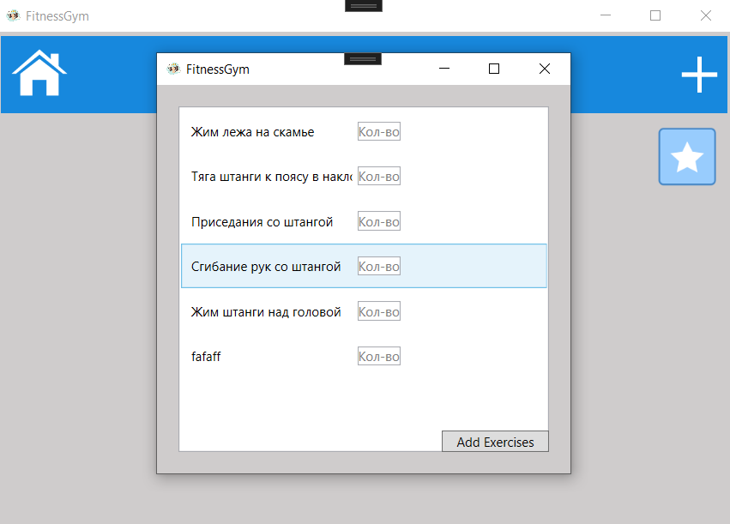

Рисунок 2.3.7 – Окно для выбора упражнений

Так же в окно просмотра программ есть кнопка в виде звездочки, где можно просмотреть тренировочные программы других пользователей и при желании добавить их программу себе, нажатием на иконку “сердца”. (рисунок 2.3.8)

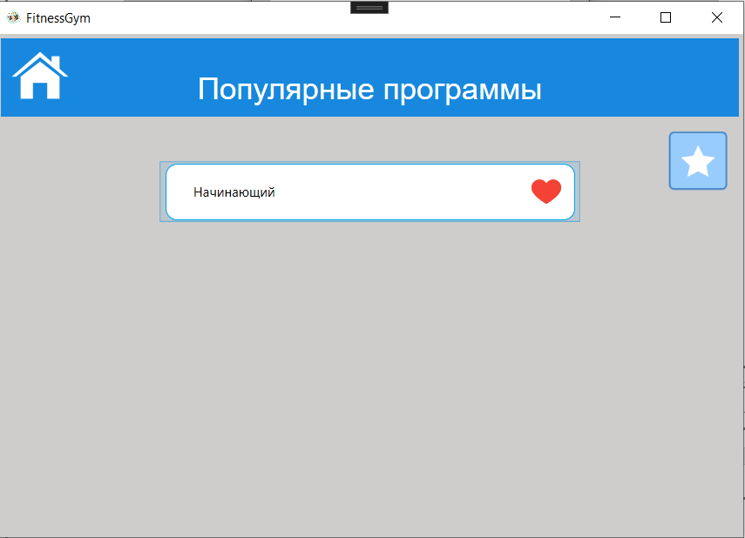

Рисунок 2.3.8 – Просмотр и добавление программ других пользователей

Для того, чтобы начать тренировочную сессию, нужно на главном окне приложения выбрать тренировочную программу в верхней части окна, после нажать на кнопку “Старт”. После этого откроется окно начатой тренировочной сессии. (Рисунки 2.3.9 – 2.3.10)

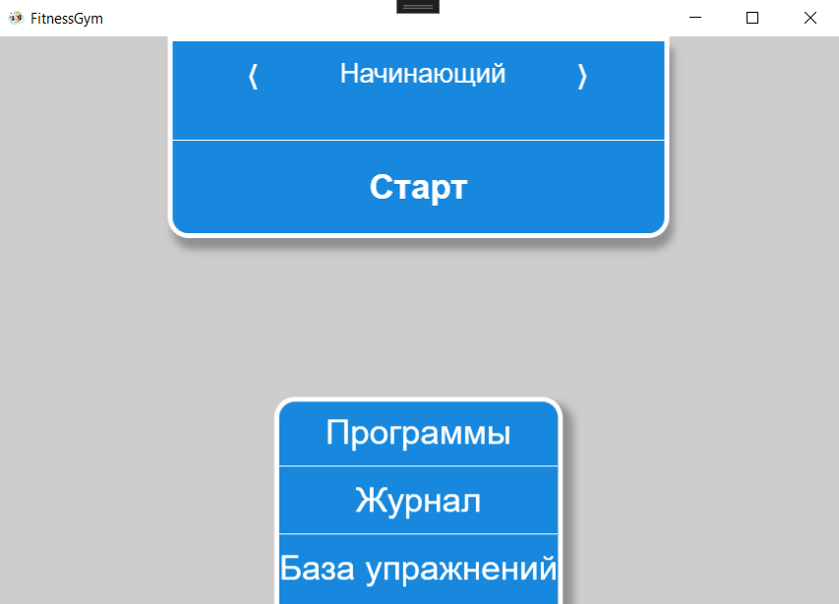

Рисунок 2.3.9 – Главное окно приложение, где нужно выбрать программу и нажать кнопку “Старт”

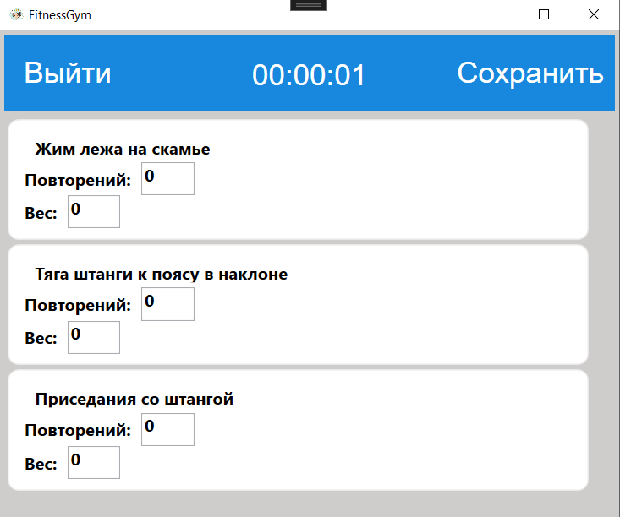

Рисунок 2.3.10 – Окно начатой тренировочной сессии

Чтобы записать результаты своей тренировочной сессии, нужно заполнить поля “Повторения” и “Вес” для каждого выполненного упражнения. Продолжительность тренировки можно отслеживать в верхней части окна, она сохраняется автоматически. В конце тренировки нужно нажать кнопку “Сохранить”. Если вы не желаете сохранять тренировку, то нужно нажать кнопку “Выйти”, так вы перейдете на Главное окно.

Для просмотра журнала своих тренировок, на главном окне нажмите кнопку “Журнал”, вы перейдете на окно, где можно просмотреть тренировочные сессии по дате и еще сформировать отчет о них. (Рисунок 2.3.11)

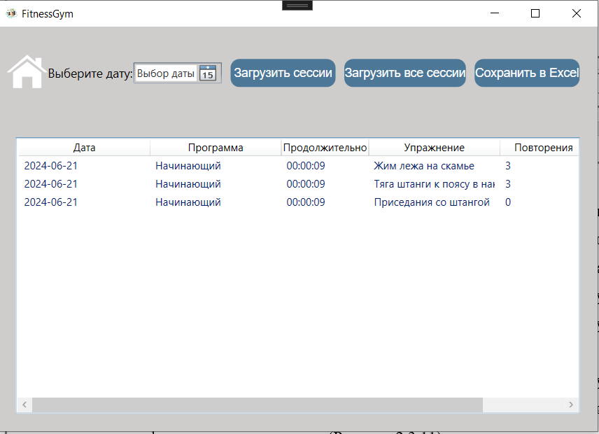

Рисунок 2.3.11 – Просмотр журнала тренировок

Для сохранения отчета Excel, нужно нажать кнопку “Сохранить в Excel” (Рисунок 2.3.12)

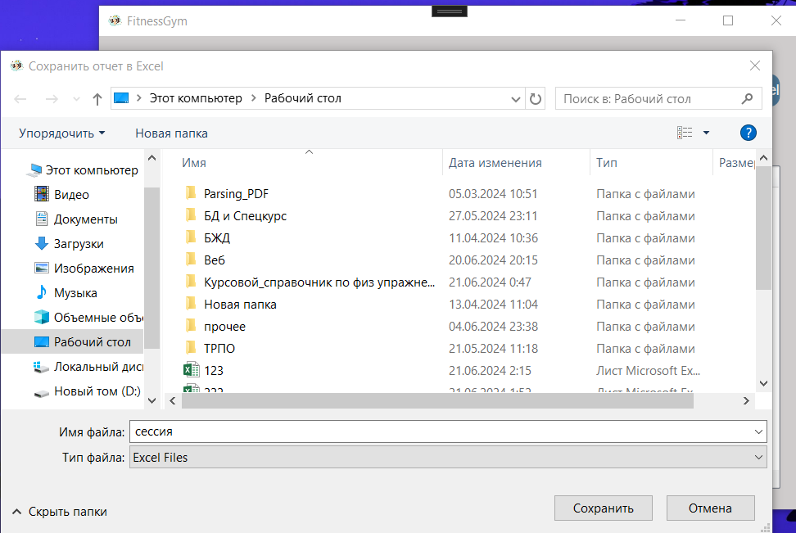

Рисунок 2.3.12 – Сохранение Excel отчета

Для корректного сохранения, нужно ввести название файла и выбрать путь, где будеть храниться файл. Если сделано все правильно, выйдет сообщение об успехе. (Рисунок 2.3.13)

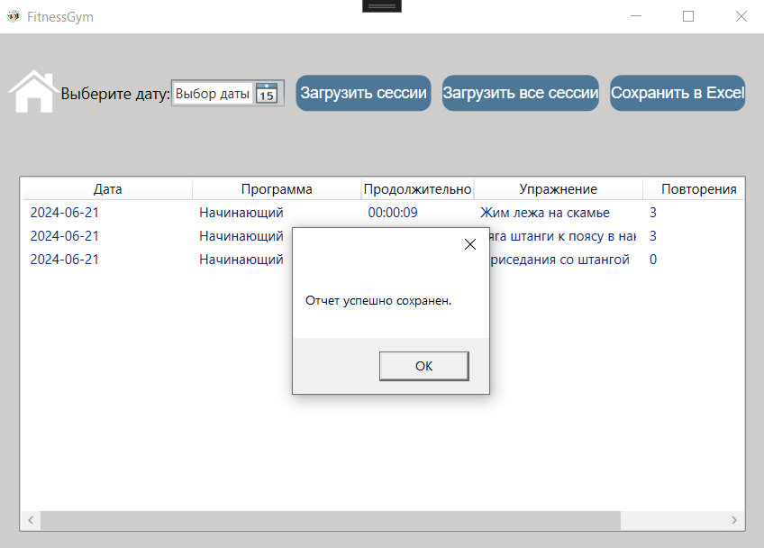

Рисунок 2.3.13 – Отчет успешно сохранен.

ЗАКЛЮЧЕНИЕ

В процессе выполнения курсового проекта были разработаны структура и алгоритм работы WPF-приложения «Справочник по физическим упражнениями».

При этом были изучены особенности реализации компонентов WPF для построения клиентских приложений с визуально привлекательными возможностями взаимодействия с пользователем.

Результатом работы стало создание WPF-приложения для сокращения времени пользователя на просмотр и ведения собственного тренировочного журнала и анализа их физического прогресса.

WPF-приложение написано на языке C# в среде разработки Visual Studio 2022 с использованием языка разметки XAML и системы управления базой данных MySql Workbench.

Были проведены опытная эксплуатация и отладочное тестирование WPF приложения. По результатам отладочного тестирования были устранены некоторые недостатки, в частности были обнаружены и исправлены неточности в реализации алгоритма: усовершенствован контроль на входные данные и отформатирован вывод документов. После этого было написано руководство пользователя.

Приложение А

Шаблоны выходных документов

|  |  |  |  |  |  |
| --- | --- | --- | --- | --- | --- |
| Дата | Программа | Продолжительность | Упражнение | Повторения | Вес (кг) |
| 2024-06-20 | Начинающий | 00:00:29 | Жим лежа на скамье | 5 | 15 |
| 2024-06-20 | Начинающий | 00:00:29 | Тяга штанги к поясу в наклоне | 12 | 20 |
| 2024-06-20 | Начинающий | 00:00:29 | Приседания со штангой | 10 | 50 |

Приложение Б

Входные данные контрольного примера

Таблица Б.1 – Справочник пользователей

|  |  |  |
| --- | --- | --- |
| ID пользователя | Логин | Пароль |
| 1 | 2 | 3 |
| 1 | Arnest | User123 |
| 2 | Galimov | Trener122 |

Таблица Б.2 – Справочник тренировочных программ

|  |  |  |  |
| --- | --- | --- | --- |
| ID программы | Название | Рейтинг | Пользователь |
| 1 | 2 | 3 | 4 |
| 1 | **Начинающий** | 10 | Arnest |

Таблица Б.3 – Справочник физических упражнений

|  |  |  |  |  |
| --- | --- | --- | --- | --- |
| Id упражнения | Название | Описание | Название группы мышц | Уровень сложности |
| 1 | 2 | 3 | 4 | 5 |
| 1 | Жим лежа на скамье | Исходное положение Жим штанги на горизонтальной скамье выполняется из следующего исходного положения. Лежим на горизонтальной скамье, ягодицы плотно прижаты к скамье, ноги опираются на всю ступню. Выполнение жима штанги на горизонтальной скамье 1)Берём гриф штанги чуть шире плеч хватом сверху. 2)Делаем вдох и медленно, подконтрольно опускаем штангу до уровня груди. 3)Выжимаем штангу и в конце движения делаем выдох. | Грудные мышцы | Начинающий |
| 2 | Тяга штанги к поясу в наклоне | Исходное положение Тяга штанги к поясу в наклоне выполняется из следующего исходного положения. Стоим, ноги слегка согнуты. Корпус наклонён вперёд под углом около 45 градусов. Спина прямая. Штангу держим в опущенных руках чуть шире плеч, хватом сверху. Выполнение тяги штанги к поясу в наклоне 1) Делаем вдох и подтягиваем штангу до пояса. 2) По завершении движения делаем выдох и возвращаемся в исходное положение. Тяга штанги к поясу в наклоне прорабатывает широчайшие мышцы спины, большие круглые, задние дельтовидные мышцы, бицепсы, а при сведении лопаток трапециевидные и ромбовидные мышцы. | Мышцы спины | Начинающий |

Продолжение таблицы Б.3

|  |  |  |  |  |
| --- | --- | --- | --- | --- |
| 3 | Приседания со штангой | Приседания со штангой на плечах является базовым упражнением и играет огромную роль в развитии всей мышечной системы организма, а также способствует укреплению и развитию сердечно-сосудистой системы. Приседания ещё развивают грудную клетку и нормализует правильное дыхание. Исходное положение Штанга должна располагаться на специальной стойке. Взять гриф на ширине, удобной для вашего телосложения. Подсесть под гриф, поместив его на трапецевидных мышцах, и отвести локти назад. Выполнение приседаний со штангой на плечах 1) делаем глубокий вдох, спина прогнута в пояснице, мышцы пресса напряжены, смотрим прямо перед собой или чуть выше, смещая таз вперёд снимаем штангу со стойки; 2) делаем пару шагов назад и ставим ноги на ширине плеч, носки смотрят вперёд или чуть разведены; 3) сгибаем колени и приседаем, спину во время движения фиксируем, дабы не получить травму; 4) приседаем до горизонтального положения бедра, потом разгибаем ноги и возвращаемся в исходное положение; 5) по завершении приседа делаем выдох. | Мышцы ног | Начинающий |

Выходные данные контрольного примера

Таблица В.1 – Справочник Тренировочной сессии

|  |  |  |  |  |  |
| --- | --- | --- | --- | --- | --- |
| Дата | Программа | Продолжительность | Упражнение | Повторения | Вес (кг) |
| 2024-06-20 | Начинающий | 00:00:29 | Жим лежа на скамье | 5 | 15 |
| 2024-06-20 | Начинающий | 00:00:29 | Тяга штанги к поясу в наклоне | 12 | 20 |
| 2024-06-20 | Начинающий | 00:00:29 | Приседания со штангой | 10 | 50 |

СПИСОК ИСПОЛЬЗУЕМЫХ ИСТОЧНИКОВ

1. [ГОСТ 28195-89](https://gost.ruscable.ru/Index/11/11212.htm) Оценка качества программных средств. Общие положения: межгосударственный стандарт: дата введения 1990-07-01 - <https://docs.cntd.ru/document/1200009135?ysclid=lroox3amxp882669222> – Текст: электронный.
2. [ГОСТ 28806-90](https://gost.ruscable.ru/Index/10/10605.htm) Качество программных средств. Термины и определения: межгосударственный стандарт: дата введения 1992-01-01 - <https://docs.cntd.ru/document/1200009077?ysclid=lrq6to4u1z728775522> – Текст: электронный.
3. [ГОСТ 34.321-96](https://gost.ruscable.ru/Index/6/6808.htm) Информационные технологии. Система стандартов по базам данных. Эталонная модель управления данными: межгосударственный стандарт: дата введения 2001-07-01 - <https://docs.cntd.ru/document/1200017662?ysclid=lrq6wn65z5753511468> – Текст: электронный.
4. [ГОСТ Р ИСО/МЭК 12207-99. Информационная технология. Процессы жизненного цикла программных средств](https://docs.cntd.ru/document/1200009075#7D20K3): межгосударственный стандарт: дата введения 2000-07-01 -https://docs.cntd.ru/document/1200009075?ysclid=lrool2t1vo124212660. – Текст: электронный.
5. Ботрос, С. MySQL по максимуму / C. Ботрос, Д. Тинли., – 4-е изд., перераб. и доп. – Питер, 2023. – 432 с. – ISBN 978-5-4461-2261-5. – Текст: непосредственный.
7. Тараканов, О.В. Базы данных. Учебник. Студентам ССУЗов / О.В. Тараканов, Л.И. Шустова., 2023. – 304 с. – ISBN 978-5-16-010485-0. - Текст: непосредственный.
8. Документация MySQL. – 2024. Текст: электронный. – URL: <https://dev.mysql.com/doc/> (дата обращения: 26.01.2024).
9. Биллиг В. А. Основы объектного программирования на C# (C# 3.0, Visual Studio 2008) [Текст]: учебное пособие / В. А. Биллиг. — Москва: Интернет-университет информационных технологий, Бином. Лаборатория знаний, 2016. — 584 c.
10. Гунько, А.В. Системное программное обеспечение: конспект лекций / А.В. Гунько. - Новосибирск: НГТУ, 2011. - 138 с.

1. PK-первичный ключ

   FK-внешний ключ